2007–2008 EĞİTİM ÖĞRETİM YILI ERDEMLİ ŞEHİT ÖĞRETMEN HACI ÖMER SERİN İLKÖĞRETİM OKULU FEN VE TEKNOLOJİ DERSİ 6.A SINIFI 2.DÖNEM 2. DEĞERLENDİRME SINAVI SORULARI
Adı/Soyadı:
Sınıf: No:
Puanı:

NOT: Başarılar dilerim!
BİLAL DANACI . FEN VE TEKNOLOJİ ÖĞRETMENİ

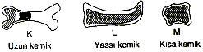
1. Yukarıda canlının bazı kısımlarından alınan K, L ve M kemikleri görülmektedir.
Buna göre, bu kemikler canlının hangi kısımlarından alınmış olabilir?
K L M
A) Omurga kemiği Kafatası kemiği Ön kol kem.
B) Baldır kemiği Kafatası kemiği Bilek kemiği
C) Pazu kemiği Ayak tarak kem. Kalça kemiği
D) El parmak kem. Kaval kemiği Köprücük kem.

2.Aşağıdaki vücut kısımlarından hangisinde yarı oynar eklem bulunur?
A)Kafatasında B)Omurgada C)Kalçada D)Kol ve bacaklarda

3.Vücut savunmasında etkili olan kan hücresi X,oksijen ve karbondioksit gazlarının taşınmasını sağlayan kan hücresi ise Y’dir.
Buna göre X ve Y hangileridir?

X Y
………………… ………………….
A)Kan pulcuklar Akyuvar
B)Akyuvar Alyuvar
C)Akyuvar Kan pulcukları
D)Alyuvar Akyuvar

4.Soluk alma aşağıdaki kaslardan hangilerinin aynı anda kasılmasıyla gerçekleşir?
A)Kalp kası-Diyafram kası
B)Akciğer kası- Mide kası
C)Kaburga kasları-Diyafram kası
D)Kaburga kasları-Mide kasları

5.Mikroplar canlıların vücuduna;
I.Solunum organları
II.Sindirim kanalı
III.Vücuttaki açık yaralar
IV.Dolaşım organları
yollarından hangileri ile girebilirler?
A)I ve II B)II ve III C) I, III ve IV D) II ve IV

6.Vücuttaki mikropların üreterek vücut içine bıraktıkları zararlı kimyasal maddeye ne denir?
A) Toksin B)Antitoksin C)Antikor D) Prolaktin

7.Yazın sıcaktan korunmak için koyu renkli elbiseler yerine açık renkli elbiseler tercih edilir.
Bunun sebebi aşağıdakilerden hangisidir?
A)Açık renkli elbiselerin ışığı soğurması
B)Açık renkli elbiselerin ışığı yansıtması
C)Koyu renk elbiselerin ışığı yansıtması
D)Koyu renk elbiselerin ısı kaybını önlemesi

8.Bir madde ısı aldığı zaman maddeyi oluşturan tanecikler………………………………
Yukarıdaki cümlede boş bırakılan yer ,aşağıdaki seçeneklerden hangisi ile doldurulmalıdır?
A) aynı hızda hareket eder
B) hareket etmez
C) daha hızlı hareket eder
D) daha yavaş hareket eder

9.Aşağıda verilen bilgilerden hangisi doğrudur?
A)Isı kaybederek soğuyan taneciğin hareketi artar
B)Sıvılarda ısı iletimi en hızlı iletim yoluyla olur.
D)Gaz tanecikleri arasındaki boşluk en küçüktür.
D)Isı Güneş’ten Dünya’mıza ışıma yoluyla ulaşır.
10.Yazın sıcaktan korunmak için koyu renkli elbiseler yerine açık renkli elbiseler tercih edilir.
Bunun sebebi aşağıdakilerden hangisidir?
A-Açık renkli elbiselerin ışığı soğurması
B-Açık renkli elbiselerin ışığı yansıtması
C-Koyu renk elbiselerin ışığı yansıtması
D-Koyu renk elbiselerin ısı kaybını önleme

11.yeryüzünde yayılan ısınsın atmosfer tarafından uzaya yayılmasının engellenmesine ne ad verilir?
A)Sera etkisi B)Isı yalıtımı C)Işıma ile yayılma D)Konveksiyon

12.Bir beherglasın yarısına kadar sıcak su ve üstüne de bir miktar soğuk su konuyor.
Bu beherglastaki sıcak ve soğuk sular için ,

I.Sular arasında ısı alışverişi olur.
II.Sular arasında konveksiyon gerçekleşir.
III.Sular arasında sadece iletimle ısı aktarımı olur.
IV.Suları karıştırmak ısı alışverişini hızlandırır.
Yargılarında hangileri doğrudur?
A) I,II,IV B)I ve III C)I,II,III,IV D)III ve IV

13. Aşağıdaki seneklerden hanginde verilen maddeler ısıyı en çok iletenden en az iletene doğru sıralanarak verilmiştir?
A)Demir çivi-hava-su B) Su-tahta kaşık-hava
c)Hava-sirke- metal anahtar D) Metal kaşık- süt- hava

14. Aşağıdaki maddelerden hangisinde ısı iletim yoluyla iletilir?
A)Hava B) Su C) Kolonya D) Metal maşa

15. Aşağıdakilerden hangisi yalıtım ile ilgili değildir?
A) Soğukta kuşun tüylerini kabartması
B) Koyu renkli cisimlerin daha çok ısınması
C) Çatı boşluklarına cam yünü konması
D) Çift katlı camlarda iki cam arasının vakumlanması

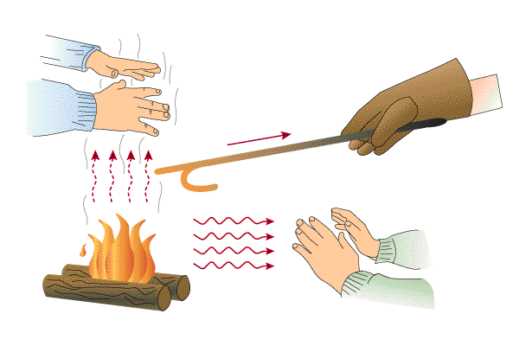
2
1
3
16. Yukarıdaki resimle ilgili olarak hangisi yanlıştır? A) 1 numara ile gösterilen konveksiyon yolu ile ısının yayılmasıdır
B) 2 numara ile gösterilen ışıma ile ısının yayılmasıdır
C) 3 numara ile gösterilen olayda hareketli tanecikler yer değiştirir
D) İletim yolu ile ısının yayılması 3 numaralı olayda görülür

17.Aşağıdakilerden hangisinde ısı yalıtımı amaçlanmamıştır?
A)Çatı boşluklarına cam yünü konması
B)Elektrik fırınlarının gövdesinin cam yünü ile kaplanması
C)Binalarda dış cephe duvarlarının arasına plastik köpük konulması.
D)Bazı mutfak eşyalarının parlak nikelajla kaplanması.

18.Aşağıdakilerden hangisi bir ısı yalıtım malzemesi değildir?
A)Cam yünü B)Ahşap C)Volkan tüfü A) Kiremit

19.Parlak bir cismin üzerine gönderilen bir ışık demeti için ;
I.Yansımaya uğrar
II:Cismin diğer tarafına geçer.
III.Işınların hepsi cisim tarafından soğurulur.
Yargılarından hangileri yanlıştır?
A)I ve III B)II ve III C)I,II,III D)I ve II

20.Aşağıdakilerden hangisi saydam cisimlere örnek olarak verilebilir?
A)Cam B)Buzlu cam C) Kalın tahta blok D)Yağlı kağıt

21.

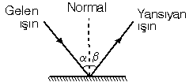
Yukarıdaki şekilde bir düz aynaya gelen ışın ,normal ve yansıyan ışın gösterilmiştir.
Şekildeki alfa açısı 30 derece olursa beta açısı kaç derece olur?

A) 20 derece B) 40 derece C)25 derce D) 30 derece

22
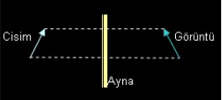

Yukarıdaki şekilde düz ayna cismin görüntüsü verilmiştir.Cismin düz aynadaki görüntüsü ile ilgili aşağıda verilenlerden hangisi yanlıştır?
A) Cismin görüntüsü sanaldır.
B)Cismin aynaya olan uzaklığı ile görüntünün aynaya olan uzaklığı birbirine eşittir.
C)Cisimle görüntü simetriktir
D) Aynadaki görüntünün boyu cismin boyundan büyüktür.

23.
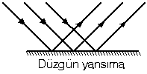

Yukarıdaki şekilde bir düzgün yüze gelen ışınların yüzeye çarptıktan sonra yansıyarak tekrar geldiği ortama geri döndüğü görülüyor.
Işınların şekilde görüldüğü gibi yansımalarına ne denir?

A) Saçılarak yansıma B)Parlayarak yansıma

C)Dağınık yansıma D)Düzgün yansıma

24.Aşağıdaki cümleleri okuyunuz.Doğru bilgi içeren cümlelerin başına D yanlış bilgi içerenlerin başına Y yazınız.
1…….Madde donarken etrafına ısı verir.
2…….Hava kötü bir ısı yalıtkanıdır.
3…….Cisimlerden gözümüze ışık gelmez ise biz cisimleri göremeyiz.
4…….Işık bütün yüzeylerden aynı şekilde yansır.

25.
Periskop-Normal-Yansıma-Gelme açısı

Aşağıda verilen cümlelerdeki boşlukları yukarıda verilen kavramlardan uygun olanlarla doldurunuz.
1.Bir gelen ışının geldiği ortama geri dönmesine………………….adı verilir.
2.Gelen ışın ile normal arasındaki açıya …………………. denir.
3…..Bir yüzeye gelen ışının yüzeyle temas ettiği noktadan aynaya dik olarak çizilen ve zahiri olan çizgiye …………….denir.
4.Düzlem aynalardan ………………..,,projeksiyon makinasının yapımında faydalanırız

SORULAR BİTTİ, LÜTFEN CEVABLARINIZI KONTROL EDİNİZ!
BİLAL DANACI
FEN VE TEKNOLOJİ ÖĞRETMENİ

